**Volby a snížení sazeb Fedu: Ideální recept?**

*Paul Jackson, hlavní globální analytik společnosti Invesco*

**Jsme svědky rarity: Fed zahajující cyklus uvolňování během dvou předvolebních měsíců. Mohl by to být ideální recept pro riziková aktiva? Po volbách obvykle následuje slušná výkonnost dluhu a akcií, ale v případě uvolňování ze strany Fedu jsou důkazy smíšené. Pokud by byla vzorem polovina 90. let, očekávání by byla dobrá, ale obávám se pomalého růstu, valuací a politiky.**

V půlce mé pracovní cesty po Asii zůstávají volby v USA tématem, o které je velký zájem. Po dosavadních setkáních mám dojem, že menší většina investorů si myslí, že příštím prezidentem bude Donald Trump. Komentáře v médiích ale naznačují, že americké akciové trhy a dolar jsou o tom čím dál víc přesvědčeny. Co nám tedy říká historie o vlivu voleb na výkonnost amerických aktiv a jak je to v porovnání s tím, co se obvykle děje, když Fed uvolňuje?

Za prvé stojí za povšimnutí, že jsme svědky něčeho, co je za posledních 100 let téměř ojedinělé: cyklus uvolňování Fedu začíná během dvou měsíců od prezidentských voleb (které se tradičně konají první listopadové úterý).

**Graf 1a: Výkonnost aktiv v USA po volbách (%)**

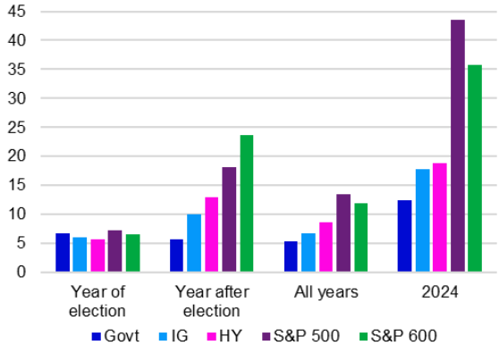

Dalšími příklady byly volby v roce 2000, kdy Fed začal uvolňovat 2. ledna 2001 (což není pro akciové investory dobrý precedens). V roce 1984, začal Fed uvolňovat 30. srpna (téměř dva měsíce před volbami 6. listopadu), a pokud bychom se koukli úplně do historie, tak v roce 1968 došlo k jednomu snížení sazeb 30. srpna uprostřed cyklu zpřísňování, přičemž toto snížení bylo do konce roku zrušeno. Pokud jde o volby, historie je pro dluhové a akciové investory povzbudivá. Obrázek 1a ukazuje průměrnou výkonnost amerických aktiv v období kolem prezidentských voleb v USA od roku 1988 (počáteční datum bylo zvoleno proto, že index nástrojů s vysokým výnosem (HY) začal být sledován až v roce 1986). Ukazuje se, že většina aktiv si v průměru vedla lépe v roce po volbách než v roce před nimi (konce roku jsou definovány k 31. říjnu, aby lépe odpovídaly volebnímu cyklu).

**Graf 1b: Výkonnost aktiv v USA a uvolňování Fedu (%)**

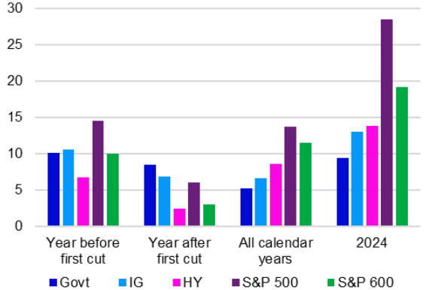

Výkonnost v roce po volbách byla zpravidla lepší než průměr všech let od roku 1988. Výjimkou se zdají být státní dluhopisy, u nichž je rozdíl mezi předvolební, povolební a průměrnou roční výkonností malý. Pokud se podíváme na cykly uvolňování sazeb Fedu, obrázek 1b toho slibuje méně, výnosy všech aktiv mají po prvním snížení sazeb tendenci být horší (mnohé již může být promítnuto v cenách). Také defenzivní aktiva (státní dluhopisy a aktiva investičního stupně (IG)) měla po prvním snížení sazeb tendenci dosahovat lepších výsledků než rizikovější aktiva (ta možná zasáhla recese). Tato defenzivní aktiva měla také tendenci dosahovat v roce po prvním snížení sazeb lepších výsledků než průměr („všechny kalendářní roky“), avšak rizikovější aktiva ne.

Vzhledem k omezené historii indexu HY nemůže analýza opět začít dříve než v roce 1986, přičemž první cyklus uvolňování sazeb zahrnutý do této analýzy začal v červnu 1989 (data prvních snížení sazeb jsou uvedena v příloze). Tím je analýza omezena na pět cyklů snižování sazeb před tímto rokem (důraz je kladen na snižování sazeb, nikoli na kvantitativní uvolňování), což není obrovský vzorek (zahrnuto je celkem devět volebních období).

Okolnosti jednotlivých voleb a cyklů uvolňování jsou samozřejmě různé a průměry mohou více skrývat než odhalovat, zejména když se vezme v úvahu, že zahrnují globální finanční krizi (GFC) a pandemii Covid. Příloha obsahuje grafy, které ukazují, co se stane, pokud vyloučíme tyto dvě extrémní epizody. Porovnání obrázků 1 a 8 naznačuje, že epizody GFC a pandemie měly na data v obrázku 1 řadu vlivů: Zaprvé, výnosy všech aktiv před volbami (kromě státních dluhopisů) byly sníženy v důsledku velkých ztrát v roce 2008; zadruhé, výnosy úvěrů (IG a HY) a akcií po volbách byly zvýšeny značným oživením v letech 2009 a 2021; zatřetí, výnosy akcií s malou kapitalizací před snížením sazeb byly sníženy slabou výkonností před uvolněním v červenci 2019. Výkonnost dluhu a akcií po snížení sazeb byla snížena velkými zápornými výnosy v roce po snížení sazeb v září 2007 (v době, kdy probíhala globální finanční krize).

Doufejme, že ani finanční krize, ani pandemie nebudou sloužit jako vodítka pro nadcházející rok. Povzbudivějším vzorem může být polovina 90. let, tedy období, kdy Fed zmírnil sazby podobně jako v tomto cyklu (počínaje 5. červencem 1995), proběhly volby (5. listopadu 1996) a nedošlo k recesi (podle National Bureau of Economic Research nedošlo k recesi mezi březnem 1991 a březnem 2001). Výnosy všech aktiv byly v roce 1995 impozantní a v letech 1996 a 1997 došlo k dalším výrazným ziskům (zejména u HY a akcií). V roce 1995 do prvního snížení sazeb v červenci byly zaznamenány vysoké výnosy všech aktiv a akcie dosáhly podobně vysokých výnosů i v následujících 12 měsících.

Vysoké výnosy napříč všemi třídami aktiv v roce před volbami v listopadu 1996 byly následně v roce 1997 ještě vyšší. Co by se tedy teď mohlo pokazit? Zřejmou odpovědí je znepokojivý růst nebo dokonce recese. Je nutné zmínit, že průměrný čtvrtletní anualizovaný růst HDP činil v období 1994-1997 3,8 %, zatímco od počátku roku 2022 to bylo pouze 2,3 %. Grafy 1a a 1b ukazují, že všechna aktiva (zejména akcie) si v posledním roce vedla mimořádně dobře. To se nyní odráží v rozpětí HY, které se blíží cyklickým omezením, a ve zvýšeném ocenění širších akciových indexů.

Obrázek 2 ukazuje, že valuace akciového trhu (podle Shillerova PE) ale nemá žádný vztah k valuacím v roce 1995 (Shillerův PE začínal v tomto roce na hodnotě přibližně 20 a nyní se pohybuje kolem 35). Vždy může jít výše (vrcholu dosáhla v době dot.com bubliny kolem 43), ale zdá se, že výchozí bod zahrnoval mnoho dobrých zpráv. Také koncentrace amerického trhu je mnohem vyšší než během předchozí technologické bubliny. Samotné volby by navíc mohly přinést špatné zprávy. Ačkoli se zdá, že trhy přijímají myšlenku opětovného zvolení Trumpa prezidentem, nejsem přesvědčen, že vyhraje. Ani si nemyslím, že jeho případné vítězství přinese oslabení ekonomiky podpořené cly, prohloubení fiskální nerovnováhy kvůli snížení daní a podkopání nezávislosti Fedu silný dolar nebo rekordní akciový trh.

V současné době mám v rámci své modelové alokace aktiv (viz obrázek 6) americký akciový trh podvážený a předpokládám, že dolar oslabí. Upřednostňuji rovnovážný přístup k americkým akciím.

**Graf 2: Shillerův PE, recese v USA a budoucí tržní výnosy**

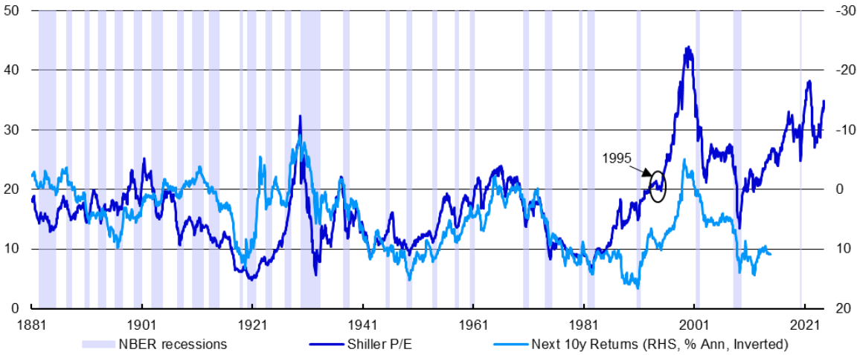

*Poznámka: Minulá výkonnost není zárukou budoucích výsledků. Měsíční údaje od ledna 1881 do září 2024 (k 30. září 2024). „Recese NBER“ jsou období recese v USA podle definice Národního úřadu pro ekonomický výzkum. Viz přílohy definice a prohlášení o vyloučení odpovědnosti. Zdroj: Robert Shiller, LSEG Datastream a Invesco Global Market Strategy Office.*

**Obrázek 3: Celkové výnosy tříd aktiv (%)**

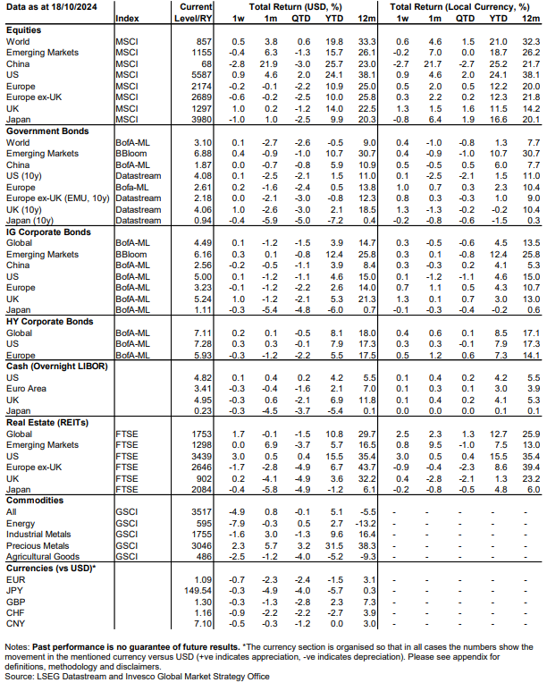

**Obrázek 4: Celkové výnosy globálních akciových sektorů ve vztahu k trhu (%)**

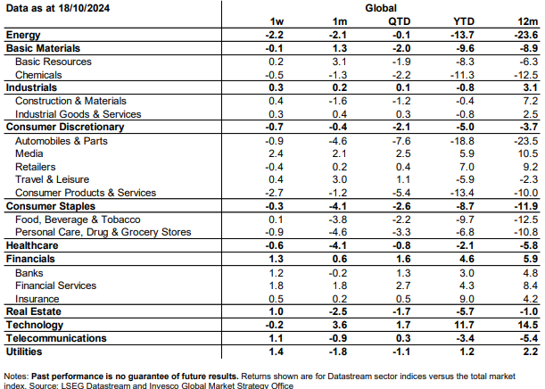

**Varování před riziky**

Hodnota investic a výnosy z nich podléhají výkyvům.

To může být částečně způsobeno změnami směnných kurzů. Investoři nemusí získat zpět celou investovanou částku. Minulá výkonnost není vodítkem pro budoucí výnosy.

**Důležité informace**

Tato tisková zpráva je určena pouze pro odborný tisk. Tento dokument má pouze informativní charakter. Názory a stanoviska vycházejí z aktuálních tržních podmínek a mohou se změnit.

**O společnosti Invesco**

Invesco Asset Management Deutschland GmbH, Invesco Asset Management Österreich – pobočka pobočky Invesco Asset Management Deutschland GmbH- jsou součástí Invesco Ltd.,

společnosti pro správu aktiv se spravovanými aktivy v hodnotě více než 1 593 miliard USD (k 31. říjnu 2021).

V případě jakýchkoli dotazů nebo potřeby dalších informací se obraťte na společnost Invesco Asset Management Deutschland GmbH, Valentin Jakubow, telefon +49 69 29807-311.

Obsažené informace nepředstavují investiční doporučení ani jiné poradenství. Prognózy a výhledy trhu uvedené v tomto materiálu jsou subjektivní odhady a předpoklady

vedení fondu nebo jeho zástupců. Mohou se kdykoli změnit bez předchozího upozornění. Nelze zaručit, že se prognózy uskuteční podle předpokladů.

Vydavatelem těchto informací v České republice je společnost Invesco Asset Management Deutschland GmbH, An der Welle 5, D-60322 Frankfurt nad Mohanem.  
 Red Oak ID: 1958016

**Pro více informací kontaktujte:**

**Eliška Krohová**

**Crest Communications, a.s.**

Ostrovní 126/30

110 00 Praha 1

gsm: + 420 720 406 659

e-mail: [eliska.krohova@crestcom.cz](mailto:eliska.krohova@crestcom.cz)